Java JDK环境变量配置

<http://c.biancheng.net/view/1290.html> C语言中文网

< [Java JDK下载与安装教程](http://c.biancheng.net/view/1286.html)[使用记事本编写运行Java程序](http://c.biancheng.net/view/5611.html) >

[Java一对一答疑，帮助有志青年！使用QQ在线辅导，哪里不懂问哪里，整个过程都是一对一，学习更有针对性。和作者直接交流，不但提升技能，还提升 Level；当你决定加入我们，你已然超越了 90% 的程序员。猛击这里了解详情。](http://c.biancheng.net/view/7552.html)

JDK 安装和配置完成后，可以测试其是否能够正常运行。选择“开始”|“运行”命令，在打开的“运行”对话框中输入 cmd 命令，按 Enter 键进入到 DOS 环境下。  
  
在命令提示符后输入并执行java -version命令，系统如果输出类似图 1 所示的 JDK 版本信息，说明 JDK 已经配置成功。

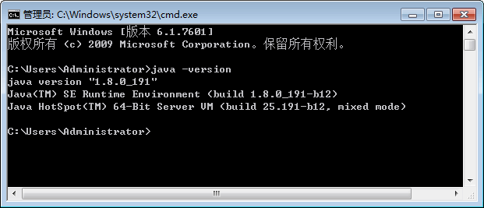  
图 1  查看JDK版本

提示：在命令提示符后输入测试命令时，需要注意 java 和减号之间有一个空格，而减号和 version 之间没有空格。  
  
如果没有出现图 1 所示内容，说明 JDK 没有安装成功。另外，一些 [Java](http://c.biancheng.net/java/) 程序会通过环境变量搜索 JDK 的路径，使用压缩包安装 JDK 的方式也需要配置环境变量。下面以 Windows 7 系统为例，配置环境变量的具体步骤如下。  
  
(1) 从桌面上右击“计算机”图标，从快捷菜单中选择“属性”命令，在打开的“系统属性”对话框中单击“环境变量”按钮，如图 2 所示。

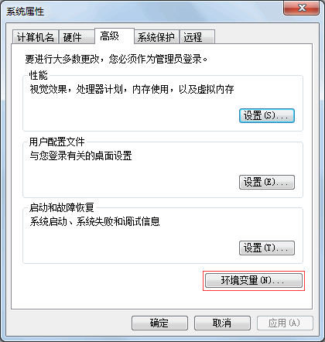  
图 2 “系统属性”对话框

(2) 从弹出的“环境变量”对话框中单击“系统变量”列表框下方的“新建”按钮，如图 3 所示。

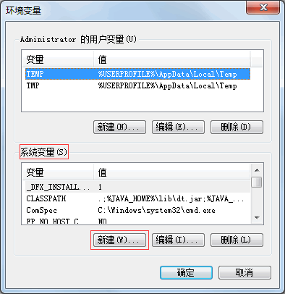  
图 3 “环境变量”对话框

(3) 此时会弹出“新建系统变量”对话框。在“变量名”文本框中输入 JAVA_HOME，在“变量值”文本框中输入 JDK 的安装路径，图 4 所示。最后单击“确定”按钮，保存 JAVA_HOME 变量。

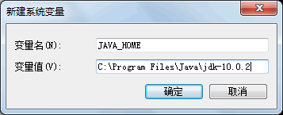  
图 4  新建JAVA_HOME系统变量

(4) 在图 3 所示的“系统变量”列表框中双击 Path 变量，进入“编辑系统变量”对话框。在“变量值”文本框的最前端添加.;％JAVA__HOME%\bin;内容，如图 5 所示。最后单击“确定”按钮。

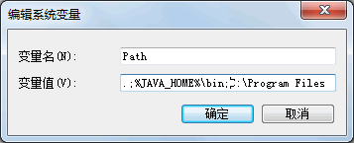  
图 5  编辑Path系统变量

提示：字符串“.;％JAVA_HOME%\bin;”中的两个分号是不可缺少的，它们用于分隔多个环境变量。第一个分号前是一个英文状态半角下的句号，表示命令行下的当前目录；第二个分号前则是 JDK 的 bin 目录。